LAPORAN PRAKTIKUM
HUKUM KIRCHOFF I & II



OLEH
NAMA : Silfiana Dwi Nabiilah
NIM : 221344028

PROGRAM STUDI D4 TEKNIK TELEKOMUNIKASI
JURUSAN TEKNIK ELEKTRO
POLITEKNIK NEGERI BANDUNG

2022 – 2023

KETERANGAN

- Kelompok : 9 (Sembilan)
- Judul Praktek : Hukum OHM
- Tanggal Praktek : 03 Februari 2023
- Tanggal Pengumpulan Laporan : 09 Februari 2023
- Nama Praktikan : Silfiana Dwi Nabiilah (221344028)
- Nama Partner : 1. M Burhanuddin Zam-Zami (221344017)
2. M Farhan Al-Qodiri (221344021)
- Nama Dosen : Mina Naidah Gani, DUT, ST, M.Eng
Rifa Hanifatunnisa, SST, MT

DAFTAR ISI

Ketarangan ……………………………………………………………… 2
Daftar Isi ……………………………………………………………… 3
- Tujuan Praktikum …………………………………….. 4
- Dasar Teori …………………………………….. 4
- Alat Dan Bahan ……………………………………... 8
- Langkah Kerja ……………………………….......... 9
- Tabel Percobaan ……………………………….......... 10
- Analisis Data ………………………………........... 14
- Kesimpulan …………………...………………… 18
- Daftar Pustaka ……………………………………... 19

MAKSUD DAN TUJUAN PERCOBAAN
  - Dapat merangkai rangkaian pada papan percobaan sesuai dengan rangkaian yang intruksikan.
  - Dapat mengukur tegangan dan arus pada rangkaian.
  - Dapat mengetahui asal usul tegangan dan arus yang dihasilkan berasal darimana dan sebab tegangan yang keluar pada rangkaian.
  - Dapat menganalisa hasil perhitungan teori dan hasil pengukuran.

DASAR TEORI
2.1 Pengertian Pengukuran
- Menurut Ign. Masidjo (1995: 14) pengukuran adalah suatu kegiatan menentukan kuantitas suatu objek melalui aturan-aturan tertentu sehingga kuantitas yang diperoleh benar-benar mewakili sifat dari suatu objek yang dimaksud.
- Pengukuran bisa diartikan sebagai proses memasangkan fakta-fakta suatu objek dengan fakta-fakta satuan tertentu (Djaali & Pudji Muljono, 2007).
- Menurut Endang Purwanti (2008:4) pengukuran dapat diartikan sebagai kegiatan atau upaya yang dilakukan untuk memberikan angka-angka pada suatu gejala atau peristiwa, atau benda, sehingga hasil pengukuran akan selalu berupa angka.
- Pengukuran dapat diartikan dengan kegiatan untuk mengukur sesuatu. Pada hakekatnya, kegiatan ini adalah membandingkan sesuatu dengan atau sesuatu yang lain (Anas Sudiono, 2001).
- Hopkins dan Antes (1990) mengartikan pengukuran sebagai “suatu proses yang menghasilkan gambaran berupa angka-angka berdasarkan hasil pengamatan mengenai beberapa ciri tentang suatu objek, orang atau peristiwa.

2.2 Pengertian Hukum Kirchoff
Hukum Kirchoof dikemukakan oleh ilmuwan Fisika yang berasal dari Jerman dan bernama Gustav Robert Kirchoff. Sosok fisikawan asal Jerman ini lahir pada 12 Maret 1824 di Konigsberg, Prusia dan wafat pada tanggal 17 Oktober 1887 di Berlin, Jerman. Sebagai guru besar dan profesor fisika, Kirchoff tidak hanya menyumbangkan kontribusinya terhadap pengembangan ilmu pengetahuan dalam penemuan rumus Hukum Kirchoff pada tahun 1845, tapi juga berhasil menemukan hukum radiasi termal atau yang dikenal dengan termodinamika pada tahun 1859,1861, serta berkontribusi besar untuk spektroskopi.
Robert Gustav Kirchoff merupakan penemu Hukum Kirchoff I yang dikenal dengan Kirchoff’s Current Law (KCL) dan Hukum Kirchoff II yang dikenal dengan Kirchoff’s Voltages Law (KVL). Diamana Gustav Kirchoff menyatakan bahwa “jumlah kuat arus listrik yang masuk ke suatu titik percabangan sama dengan jumlah kuat arus yang keluar dari titik percabangan tersebut” yang pernyataan ini dikenal dengan bunyi Hukum Kirchoff I. Gustav Kirchoff juga menyatakan bahwa “Didalam suatu rangkaian tertutup jumlah aljabar gaya gerak listrik dengan penurunan tegangan sama dengan nol” yang kemudian dikenal sebagai Hukum Kirchoff II.
2.3 Hukum Kirchoff I
Hukum Kirchoff 1 dikenal sebagai hukum percabangan atau junction rule yang memenuhi hukum kekekalan muatan. Pada keadaan konstan, tidak ada akumulasi muatan listrik pada setiap titik dalam rangkaian. Dengan begitu, jumlah muatan yang masuk di dalam setiap titik sama besar dengan jumlah muatan yang keluar dari titik tersebut. Dalam fisika, laju muatan listrik ini disebut dengan kuat arus listrik. Hukum Kirchoff 1 juga biasa disebut sebagai Hukum Arus Kirchoff atau Kirchoff’s Current Law (KCL). Bunyi Hukum Kirchoff 1 adalah :
“Jumlah kuat arus listrik yang masuk ke satu titik cabang akan sama dengan jumlah kuat arus listrik yang meninggalkan titik tersebut.”
Atau dalam definisi yang lebih sederhana, Hukum Kirchoff 1 menjelaskan tentang arus yang ada di percabangan pada suatu rangkaian tertutup. Hal ini didasarkan pada Hukum Kekekalan Muatan yang berbunyi “Muatan d suatu titik A sama dengan muatan yang ada di titik B.” Dengan catatan, tidak ada gaya luar yang bekerja di dalamnya.
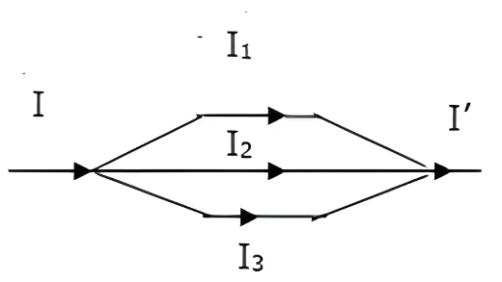
Jumlah kuat arus listrik yang masuk sama dengan jumlah kuat arus listrik yang keluar. Atau juga dapat dituliskan dalam rumus Hukum Kirchoff 1 sebagai berikut:
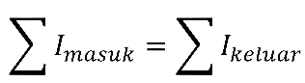
Keterangan:
∑Imasuk adalah jumlah arus yang masuk (ampere)
∑Ikeluar adalah jumlah arus keluar (ampere)
2.4 Hukum Kirchoff II
Hukum Kirchoff 2 berlaku untuk rangkaian tak bercabang dengan tujuan menganalisis tegangan atau beda potensial dalam suatu rangkaian tertutup. Hukum Kirchoff 2 sering juga disebut sebagai hukum simpal (loop rule), karena pada kenyataannya beda potensial antara dua titik percabangan dalam satu rangkaian pada keadaan konstan. Hukum Kirchoff 2 juga disebut sebagai Hukum Tegangan Kirchoff atau Kirchoff’s Voltage Law (KVL). Bunyi Hukum Kirchoff 1 adalah;
“Jumlah keseluruhan voltase yang ada di sekitar loop tertutup di dalam rangkaian memiliki besar yang sama dengan nol.”
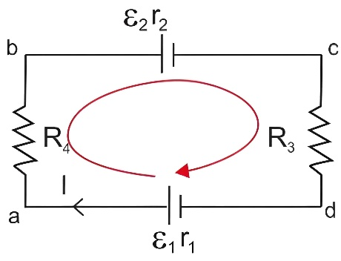
Contoh loop yang menggunakan Hukum Kirchoff .Atau secara matematis juga dapat dituliskan dalam rumus Hukum Kirchoff 2 sebagai berikut :
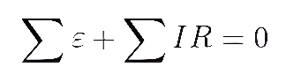
Keterangan:
∑ᵋ = jumlah aljabar Gerak Gaya Listrik (GGL) (V)
∑ IR = Jumlaj penurunan tegangan (V)
I = Kuat arus (Ampere)
R = Hambatan (Ohm)

- ALAT-ALAT YANG DIPERGUNAKAN
- 1 buah power supply 5V
- 1 buah multimeter digital.
- 1 buah project board.
- 1 buah multimeter analog.

- 8 buah jumper (penghubung)
- 6 buah resistor dengan nilai:
- 150 Ω
- 220 Ω
- 330 Ω
- 1K Ω
- 2,2K Ω
- 5,6K Ω

LANGKAH KERJA DAN RANGKAIAN PERCOBAAN
- Praktikum I (Hukum Kirchoff I KCL)
- Buatlah rangkaian I berikut diatas papan percobaan :
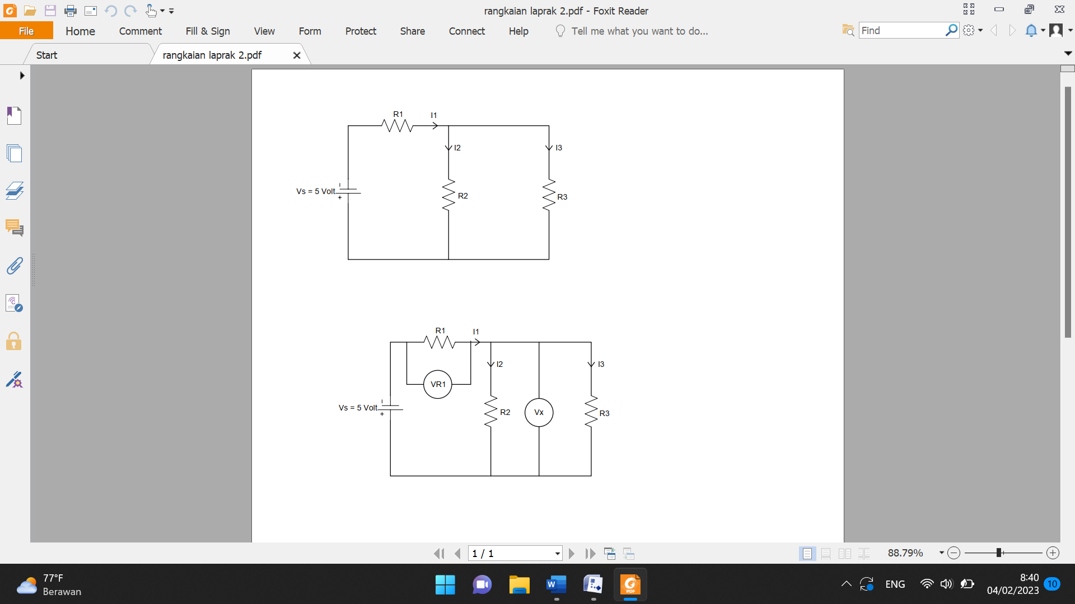
- Hitung arus I₁, I₂ dan I₃ secara teori.
- Hitung arus I₁, I₂ dan I₃ secara pengukuran menggunakan multimeter digital.

- Praktikum II (Hukum Kirchoff II KVL)
- Buatlah rangkaian I berikut diatas papan percobaan :
- Hitung tegangan V_{R1} dan V_{X} secara teori.
- Hitung tegangan V_{R1} dan V_{X} secara pengukuran menggunakan multimeter digital.

- TABEL PERCOBAAN DAN FOTO PERCOBAAN

- Berikut merupakan tabel perngukuran I₁, I₂ dan I₃ menggunakan multimeter digital. Hasil yang didapat merupakan hasil real dengan menginputlan tegangan Vs dari power supply sebesar 5 Volt.
No | Resistor (Ω) |  |  | Foto hasil pengukuran
No | R₁ | R₂ | R₃ | I₁ | I₂ | I₃
1 | 220 | 330 | 150 | 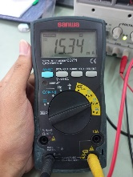 | 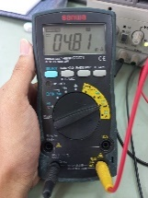 | 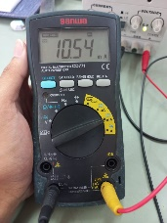
2 | 150 | 220 | 330 | 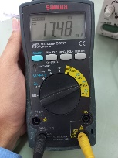 | 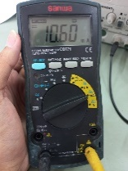 | 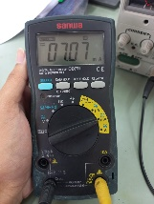
3 | 2,2K | 1K | 5,6K | 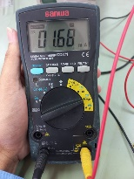 | 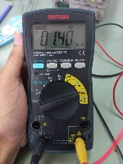 | 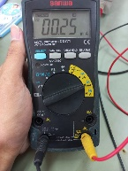
4 | 1K | 2,2K | 5,6K | 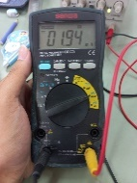 | 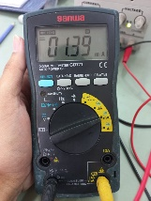 | 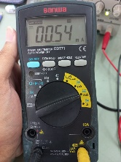

- Berikut merupakan tabel perngukuran V_{R1} dan V_{X} menggunakan multimeter digital. Hasil yang didapat merupakan hasil real dengan menginputlan tegangan Vs dari power supply sebesar 5 Volt.
No | Resistor (Ω) |  |  | Foto hasil pengukuran
No | R₁ | R₂ | R₃ | V_{R1} | V_{X}
1 | 220 | 330 | 150 | 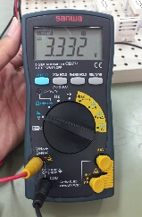 | 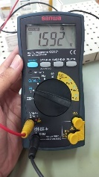
2 | 150 | 220 | 330 | 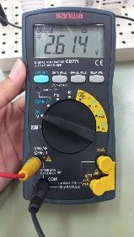 | 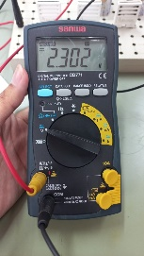
3 | 2,2K | 1K | 5,6K | 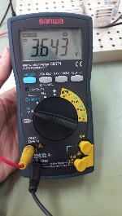 | 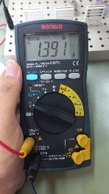
4 | 1K | 2,2K | 5,6K | 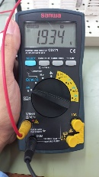 | 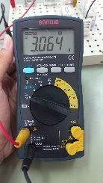

- Berikut merupakan tabel rangkaian I₁, I₂ dan I₃ menggunakan resistor, jumper, papan percobaan tidak lupa kabel coaxial.
No | Resistor (Ω) |  |  | Foto Rangkaian
No | R₁ | R₂ | R₃ | Foto Rangkaian
1 | 220 | 330 | 150 | 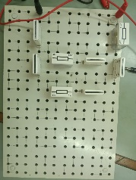
2 | 150 | 220 | 330 | 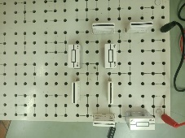
3 | 2,2K | 1K | 5,6K | 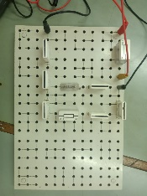
4 | 1K | 2,2K | 5,6K | 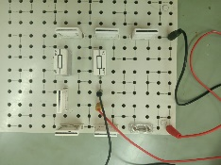

- Berikut merupakan tabel rangkaian V_{R1} dan V_{X} menggunakan resistor, jumper, papan percobaan tidak lupa kabel coaxial.
No | Resistor (Ω) |  |  | Foto Rangkaian
No | R₁ | R₂ | R₃ | Foto Rangkaian
1 | 220 | 330 | 150 | 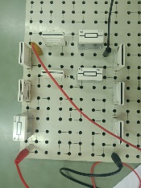
2 | 150 | 220 | 330 | 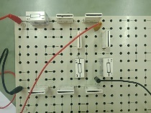
3 | 2,2K | 1K | 5,6K | 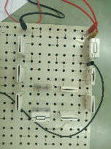
4 | 1K | 2,2K | 5,6K | 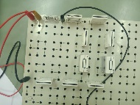

ANALISA DATA
- Tabel hasil pengukuran dan perhitungan teori
No | Resistor (Ω) |  |  | Teori (mA) |  |  |  | Hasil Pengukuran (mA)
No | R₁ | R₂ | R₃ | I₁ | I₂ | I₃ | I₂ + I₃ | I₁ | I₂ | I₃ | I₂ + I₃
1 | 220 | 330 | 150 | 15,47 | 4,83 | 10,63 | 15,46 | 15,34 | 4,81 | 10,54 | 15,35
2 | 150 | 220 | 330 | 17,7 | 10,62 | 7,08 | 17,7 | 17,48 | 10,60 | 7,07 | 17,67
3 | 2,2K | 1K | 5,6K | 1,64 | 1,39 | 0,24 | 1,63 | 1,68 | 1,40 | 0,25 | 1,64
4 | 1K | 2,2K | 5,6K | 1,938 | 1,391 | 0,546 | 1,93 | 1,94 | 1,39 | 0,54 | 1,93

Perhitungan teori :
$$I_{1}= \frac{V}{R}=\frac{V_{s}}{R_{1}+(R_{2}//R_{3})}= \frac{5}{220+(330//150)}=15,47 mA$$
$$I_{2}= \frac{R_{3}}{R_{2}+R_{3}}×I_{1}= \frac{150}{330+150}×15,47 mA=4,83 mA$$
$$I_{3}= \frac{R_{2}}{R_{2}+R_{3}}×I_{1}= \frac{330}{330+150}×15,47 mA=10,63 mA$$
$$I_{2}+I_{3}=4,83 mA+10,63 mA=15,46 mA$$

$$I_{1}= \frac{V}{R}=\frac{V_{s}}{R_{1}+(R_{2}//R_{3})}= \frac{5}{150+(220//330)}=17,7 mA$$
$$I_{2}= \frac{R_{3}}{R_{2}+R_{3}}×I_{1}= \frac{330}{220+330}×17,7 mA=10,62 mA$$
$$I_{3}= \frac{R_{2}}{R_{2}+R_{3}}×I_{1}= \frac{220}{220+330}×17,7 mA=7,08 mA$$
$$I_{2}+I_{3}=10,62 mA+7,08 mA=17,7 mA$$

$$I_{1}= \frac{V}{R}=\frac{V_{s}}{R_{1}+(R_{2}//R_{3})}= \frac{5}{2,2K+(1K//5,6K)}=1,64 mA$$
$$I_{2}= \frac{R_{3}}{R_{2}+R_{3}}×I_{1}= \frac{5,6K}{1K+5,6K}×1,64 mA=1,39 mA$$
$$I_{3}= \frac{R_{2}}{R_{2}+R_{3}}×I_{1}= \frac{1K}{1K+5,6K}×1,64 mA=0,24 mA$$
$$I_{2}+I_{3}=1,39 mA+0, 24 mA=1,63 mA$$

$$I_{1}= \frac{V}{R}=\frac{V_{s}}{R_{1}+(R_{2}//R_{3})}= \frac{5}{1K+(2,2K//5,6K)}=1,938 mA$$
$$I_{2}= \frac{R_{3}}{R_{2}+R_{3}}×I_{1}= \frac{5,6K}{2,2K+5,6K}×1,938 mA=1,391 mA$$
$$I_{3}= \frac{R_{2}}{R_{2}+R_{3}}×I_{1}= \frac{2,2K}{2,2K+5,6K}×1,938 mA=0,546 mA$$
$$I_{2}+I_{3}=1,391 mA+0, 546 mA=1,937 mA$$

Tabel data tersebut merupakan tabel perhitungan secara teori maupun pengukuran secara real menggunakan multimeter digital yang dibantu bantuan input sebesar 5 Volt. Perbedaan selisih antara nilai perhitungan dengan nilai pengukuran disebabkan karena terdapat resistansi dalam pada komponen. Hal ini wajar dikarenakan setiap komponen memang memiliki tahanan dalamnya, hal ini dikatakan tidak wajar jika selisih yang dihasilkan begitu jauh disbanding nilai pengukuran.
Mengapa nilai I₁ menjadi nilai paling besar? Hal ini sebabkan karena I₁ dapat dikatakan sebagai arus utama, hal ini dapat dibuktikan dengan asal usul nilai I₁ yaitu $I_{1}= \frac{V}{R}=\frac{V_{s}}{R_{1}+(R_{2}//R_{3})}$ . Nilai I₁ ini merupakan nilai penjumlahan dari I₂ dan I₃. Hal ini dikarenakan persamaan mencari nilai I₂ dapat dituliskan demikian $I_{2}= \frac{R_{3}}{R_{2}+R_{3}}×I_{1}$. Sedangkan I₃ dapat dituliskan demikian $I_{3}= \frac{R_{2}}{R_{2}+R_{3}}×I_{1}.$ Pada saat melakukan praktikum cara mengukur arus yaitu dengan cara seri.

- Tabel hasil pengukuran dan perhitungan teori
No | Resistor (Ω) |  |  | Teori (V) |  |  | Hasil Pengukuran (V)
No | R₁ | R₂ | R₃ | V_{R1} | V_{X} | V_{R1} + V_{X} | V_{R1} | V_{X} | V_{R1} + V_{X}
1 | 220 | 330 | 150 | 3,404 | 1,595 | 4,999 | 3,332 | 1,592 | 4,924
2 | 150 | 220 | 330 | 2,659 | 2,340 | 4,999 | 2,614 | 2,302 | 4,916
3 | 2,2K | 1K | 5,6K | 3,608 | 1,391 | 4,999 | 3,643 | 1,391 | 5,043
4 | 1K | 2,2K | 5,6K | 1,938 | 3,061 | 4,999 | 1,934 | 3,064 | 4,998

$$V_{R1}=\frac{R_{1}}{R_{1}+(R_{2}//R_{3})}×V_{s}= \frac{220}{220+(330//150)}×5=3,404 Volt$$
$$V_{x}=\frac{R_{2}//R_{3}}{R_{1}+(R_{2}//R_{3})}×V_{s}=\frac{330//150}{220+(330//150)}×5= 1,595 Volt$$
$$V_{R1}+V_{x}=3,404 Volt+1,5957 Volt=4,999 Volt$$

$$V_{R1}=\frac{R_{1}}{R_{1}+(R_{2}//R_{3})}×V_{s}= \frac{150}{150+(220//330)}×5=2,659 Volt$$
$$V_{x}=\frac{R_{2}//R_{3}}{R_{1}+(R_{2}//R_{3})}×V_{s}=\frac{220//330}{150+(220//330)}×5= 2,340 Volt$$
$$V_{R1}+V_{x}=2,659 Volt+2,340 Volt=4,999 Volt$$

$$V_{R1}=\frac{R_{1}}{R_{1}+(R_{2}//R_{3})}×V_{s}= \frac{2,2K}{2,2K+(1K//5,6K)}×5=3,608 Volt$$
$$V_{x}=\frac{R_{2}//R_{3}}{R_{1}+(R_{2}//R_{3})}×V_{s}=\frac{1K//5,6K}{2,2K+(1K//5,6K)}×5= 1,391 Volt$$
$$V_{R1}+V_{x}=3,608 Volt+1,391 Volt=4,999 Volt$$

$$V_{R1}=\frac{R_{1}}{R_{1}+(R_{2}//R_{3})}×V_{s}= \frac{1K}{1K+(2,2K//5,6K)}×5=1,938 Volt$$
$$V_{x}=\frac{R_{2}//R_{3}}{R_{1}+(R_{2}//R_{3})}×V_{s}=\frac{2,2K//5,6K}{1K+(2,2K//5,6K)}×5= 3,061 Volt$$
$$V_{R1}+V_{x}=1,938 Volt+3,061 Volt=4,999 Volt$$

Sama hal nya dengan menghitung dan mengukur ampere pada percobaan sebelumnya. Tabel data tersebut merupakan tabel perhitungan secara teori maupun pengukuran secara real menggunakan multimeter digital yang dibantu bantuan input sebesar 5 Volt. Perbedaan selisih antara nilai perhitungan dengan nilai pengukuran disebabkan karena terdapat resistansi dalam pada komponen. Hal ini wajar dikarenakan setiap komponen memang memiliki tahanan dalamnya, hal ini dikatakan tidak wajar jika selisih yang dihasilkan begitu jauh disbanding nilai pengukuran.
Mengapa nilai acuannya 5 Volt? Hal ini disebabkan karena nilai tegangan sumber yang diinputkan sebesar 5 Volt. Hasil perhitungan tegangan pada R1 maupun tegangan pada X di dapatkan menggunakan pembagi tegangan dengan persamaan $V_{R1}=\frac{R_{1}}{R_{1}+(R_{2}//R_{3})}×V_{s}$dan $V_{x}=\frac{R_{2}//R_{3}}{R_{1}+(R_{2}//R_{3})}×V_{s}$. Sedangkan pembuktian nilai tegangan sumber dapat dihitung dengan persamaan $V_{R1}+V_{x}$. Pada saat melakukan praktikum cara mengukur tegangan yaitu dengan cara parallel.
- KESIMPULAN
Praktikum dengan judul Hukum Kirchoff I dan II menggunakan Resistor, Jumper, Multimeter Digital, Multimeter Analog dan Power supply sebagai penginput tegangan menghasilkan nilai arus pada hukum Kirchoff I, hal ini membuktikan bahwasannya rumus $\sum{I masuk}=\sum{I Keluar}$ benar adanya.
Sedangkan pada praktikum kedua, dihasilkan tegangan, sama dengan sebelumnya hal ini membuktikan bahwasannya rumus $\sum{ε}+\sum{IR=0}$ memang benar adanya. Nilai hasil pengukuran didapatkan dengan selisih yang tidak jauh dibandingkan dengan nilai hasil teori.
Hasil nilai pengukuran yang lebih besar maupun kecil disebabkan karena adanya resistansi dalam pada komponen. Dengan melakukan praktikum kali ini saya dan kedua rekan saya selain dapat membuktikan persamaan diatas juga dapat mengetahui nilai arus saat kondisi loop tertutup dan mengetahui nilai tegangan dengan kondisi satu rangkaian namun terdapat dua loop.

VIII. DAFTAR PUSTAKA
[1] Mathedc. 22 Oktober 2016. “Pengertian Pengukuran Menurut Pada Ahli”. Diakses pada 05 Februari 2023. Available : https://bit.ly/3jDzTSf .
[2] Superprof. Kurniawan. 20 September 2022. “Hukum Kirchoff I dan II”. Diakses pada 05 Februari 2023. Available : https://bit.ly/3wYNvKV .
[3] Permana, Hendra. “Hukum Kirchoff”. Diakses pada 05 Februari 2023. Available : https://bit.ly/3XcdFEB .

